Lunes
01
de Marzo

Cuarto de Primaria
Educación Socioemocional

Que el miedo no sea un obstáculo

Aprendizaje esperado: Explica sus habilidades personales para ponerse a salvo ante situaciones peligrosas de su contexto, motivadas por el miedo.

Énfasis: Explica sus habilidades personales para ponerse a salvo ante situaciones peligrosas de su contexto, motivadas por el miedo.

¿Qué vamos a aprender?

Aprenderás sobre tus habilidades para escapar de algún peligro.

¿Qué hacemos?

¿Alguna vez has sentido miedo? Seguramente sí, por haber escuchado ruidos extraños, esto te provoca angustia porque tu imaginación te hace creer cosas que no son reales y te causan temor.

Observa el siguiente video en el conocerás una historia sobre el tema, inícialo en el minuto 7:33 y detenlo en el minuto 8:10

- En carne propia.
https://canalonce.mx/video/1680

¿Pudiste observar que la mamá de Diego también tuvo miedo cuando era niña? Ese miedo logró enfrentarlo cuándo decidió enfrentar a las niñas que la molestaban.
Enfrentar los miedos y los temores te permite sentirte más seguro y mejor contigo misma o contigo mismo. Una parte del miedo es saber identificar cuando es real o imaginario.

El miedo es una respuesta natural e inconsciente de tu cuerpo ante un peligro, que de una u otra manera te altera. Este te pone en alerta ante una amenaza para que puedas huir o refugiarte, cuidando de esa forma tu vida.

El miedo se puede presentar después de la emoción de la sorpresa, por ejemplo, ante un temblor, primero te sorprendemos y luego te asusta. Cada persona lo experimenta en diferentes niveles, algunas más intensas que otras.

También puede provocar miedo un edificio o un enorme árbol a punto de caerse, el imaginar lo que puede pasar si sucede es lo que causa temor, si el miedo no te hiciera reaccionar seguramente te causarían daño muchas situaciones peligrosas o inesperadas.

Así que no tengas miedo de tener miedo, él es tu aliado para cuidar de ti mismo y de los demás.

Comunicar tus miedos te pueden ayudar a enfrentarlo para que tomes la mejor decisión sin que el miedo esté involucrado, por eso si tienes miedo es bueno que se lo cuentes a la persona que le tangas más confianza, puede ser tu mamá, tu papá o tus abuelos.

Ahora que estas en casa, ¿Has estado en una situación peligrosa? ¿Qué habilidades personales utilizaste para ponerte a salvo?

Ahora imagina la siguiente situación: Tú mamá te manda a la tienda a comprar algo, y de repente se te acerca una persona desconocida y te invita a subir a su carro, es claro que te daría mucho miedo y tomarías la decisión de salir corriendo y pedir la ayuda de un adulto de confianza.

Recuerda que todas las personas podemos regular las emociones, para ello se requiere tiempo y dedicación.

Ahora canta la siguiente canción que habla sobre cómo regular el miedo.

Si el miedo toca
tu corazón
y te dice déjame entrar.
Dile no, no, no
aquí hay amor
y no hay lugar para ti.
Dile no, no, no,
aquí hay amor
y no hay lugar para ti.

En el siguiente video observarás una recomendación, inícialo en el minuto 0:09 y detenlo en el minuto 0:43

- Once Niños recomienda el libro “Los miedos de Joaquín”.
https://youtu.be/-FlShFvdw28

¿Qué te pareció? Es un excelente libro que puede ayudarte a superar tus miedos, aprender con la lectura es muy divertido.

Ahora observa el siguiente video es una canción muy divertida con respecto al miedo.

- Un poco de miedo, canciones Once Niños.
https://youtu.be/16SKgoRHG1s

¿Alguna vez te ha pasado que cuando expones en clase tuviste miedo? No te preocupes es normal a muchas personas les sucede eso cuando están frente a una multitud, se quedan paralizadas de miedo.

Lo que puedes hacer para enfrentar ese miedo es exponer frente a tu familia eso te dará confianza.

El miedo puede regularse cuando conoces qué es lo que lo está provocando para saber cómo reaccionar ante esa situación, también te ayuda a diferenciar entre una situación real con consecuencias reales o imaginarias con consecuencias que no existen.

No olvides que el miedo es parte de tu sensibilidad, es algo importante y necesario, todas y todos tenemos habilidades personales que se pueden ocupar para escapar de algún peligro.

El Reto de Hoy:

Escribe en tu cuaderno a qué le tienes miedo y cuáles son las habilidades que tienes para enfrentarlo. Coméntalo con tus papás, hermanas y hermanos para que compartan sus experiencias.

¡Buen trabajo!

Gracias por tu esfuerzo.

Para saber más:
Lecturas

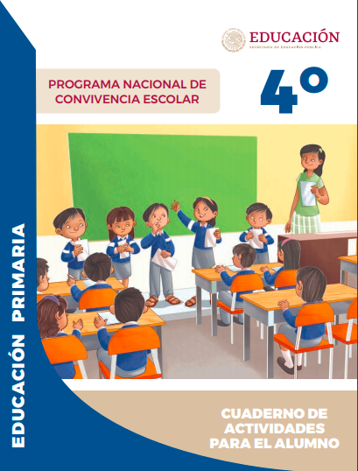
https://www.gob.mx/cms/uploads/attachment/file/533116/4o-Cuaderno-OK-PNCE.pdf

